

Asignatura: Matemática

Profesora: Isabel Arias Q.

GUÍA N°5 Multiplicación: Matemática 5°

Nombre:_______________________________________Curso: ________ Fecha:______

**OA 2:** Aplicar estrategias de cálculo mental para la multiplicación: - anexar ceros cuando se multiplica por un múltiplo de 10 - doblar y dividir por 2 en forma repetida - usando las propiedades conmutativa, asociativa y distributiva

**INDICADOR DE EVALUACIÓN**

- Determinan productos cuando uno de los factores es múltiplo de 10, 100 o 1 000.

- Calculan multiplicaciones, aplicando mitades y dobles

- Aplican la propiedad distributiva en multiplicaciones, descomponiendo en múltiplos de 10.

- Doblan multiplicaciones dadas para realizar multiplicaciones.

- Usan las propiedades conmutativa y asociativa para multiplicar números.

<https://curriculumnacional.mineduc.cl/614/w3-article-17640.html>

**Actividad N°1.-** ¿Cuál es el número que falta en el recuadro que se cumpla la igualdad?

10 • ____ = 60 10 • ____ = 3.600

10 • ____ = 500 10 • ____ = 900

10 • ____ = 160 34 • ____ = 34.000

**Actividad N°2:** Calcula

**a) La mitad de:**

90 = ____ 900 = ____

70 = ____ 300 = ____

50 = ____ 1.800 = ____

**b) Completa de acuerdo a la siguiente afirmación**:

José tiene 12 años y su papá tiene: El triple de su edad. ¿Cuántos años tiene el papá de José? ______

Manuel tiene 14 y su papá tiene El doble de su edad más 10 . ¿Cuántos años tiene el papá de Manuel? ________

**Actividad N°3:** Escribe el producto de las siguientes multiplicaciones

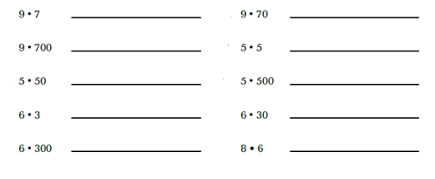

**Actividad N°4 Para resolver estos ejercicios. Lee atentamente las páginas 59 y 60 del texto de estudiante. PROPIEDADES DE LA MULTIPLICACION**

a) Usa las propiedades y el cálculo mental para hallar el producto.

9 • 7 • 0 = ____ 2 • 4 • 7 ____ 8 • 5 • 2 = ____ 6 • 9 • 1 = ____

b) Halla el número que falta. Nombra la propiedad que usaste, escríbela abajo.

8 • 6 = 6 • ____ 5 • 12 = (5 • 10) + (5 •__) (4 • 5) • 2 = 4 • (__ • 2)

____________ ____________ ____________

c) Usa la propiedad distributiva como se muestra en el ejemplo para hallar cada producto

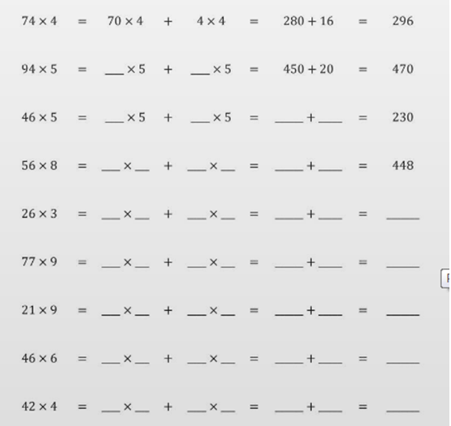

d) Aplica la propiedad distributiva de la multiplicación respecto de la resta y completa.

